ОТДЕЛ ВНУТРЕННИХ ДЕЛ ПО КРАСНОАРМЕЙСКОМУ РАЙОНУ
Чувашской Республики

СОСТОЯНИЕ ПРАВОПОРЯДКА
И ОСНОВНЫЕ РЕЗУЛЬТАТЫ РАБОТЫ
ОВД ПО КРАСНОАРМЕЙСКОМУ РАЙОНУ
за 9 месяцев 2009 года

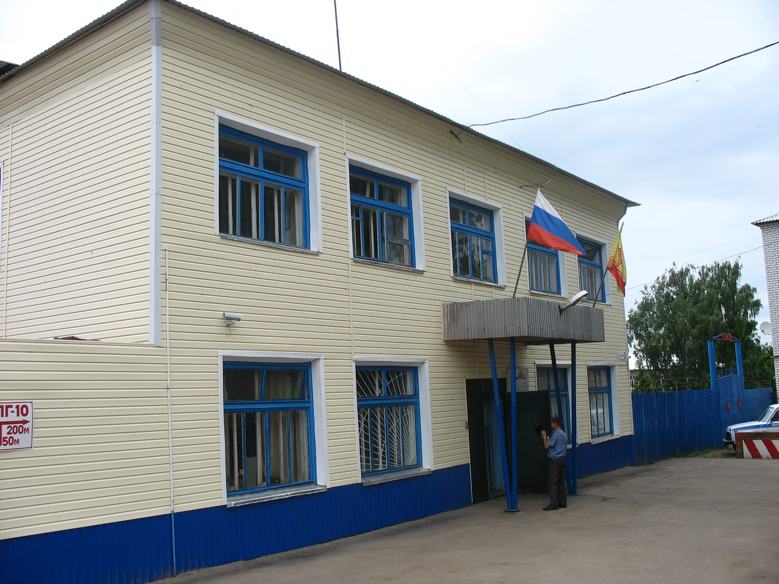

С.КРАСНОАРМЕЙСКОЕ
2009

Организационно-служебные приоритеты отдела были направлены на предупреждение террористической угрозы, противодействие незаконному обороту оружия и наркотиков, обеспечение охраны личной и имущественной безопасности граждан, организацию профилактической работы.
За 9 месяцев 2009 года в районе зарегистрировано 159 преступлений, что на 32,5% (+39 преступлений) больше, чем за аналогичный период прошлого года (120). Рост преступлений наблюдается в Красноармейском (77 против 40), и не значительно в Янчеллинском (16 против 15) сельских поселениях. Из них по линии криминальной милиции зарегистрировано 73 преступления против 45, по линии МОБ - 86 преступлений против 75.
Из числа зарегистрированных преступлений, как и за АППГ, основную долю преступности составляют преступления небольшой тяжести (58,5%, или же 93 преступления из 159 зарегистрированных).
В результате принятых предупредительно – профилактических мероприятий не допущено истязаний (0 против 0), изнасилований (0 против 2), вымогательств (0 против 0), хулиганств (0 против 0). Наравне осталось количество убийств (1 против 1), умышленных причинений среднего вреда здоровью (4 против 4), грабежей (2 против 2). На 55,6% меньше допущено хищений сотовых телефонов (4 против 9). Выявлены факты незаконного приобретения хранения и сбыта оружия (1 против 1) и наркотиков (4 против 0).
Вместе с тем, анализ работы показывает, что допустили рост особо тяжких (4 против 1), тяжких преступлений (24 против 15). Также наблюдается рост хищений чужого имущества (66 против 42), разбоев (2 против 1), краж (59 против 36) в т.ч. краж из квартир (10 против 4) и магазинов (7 против 3), краж скота (8 против 7).
Ослаблена работа в сфере выявления преступлений экономической направленности по линии МОБ (5 против 11). Допущен рост преступлений, совершенных в общественных местах (9 против 7), в т.ч. на улице (9 против 4).

Раскрываемость и расследования преступлений.

Окончено расследованием 119 преступлений против 98, приостановлено 24 уголовных дела против 23, в результате общая раскрываемость преступлений составила 83,2% против 81,0%, что на 2,2 % выше, чем в прошлом году. (МВД – 69,0%). Наблюдается снижение процента раскрываемости в Красноармейском, Пикшикском, Янчеллинском сельских поселениях.
По линии КМ окончено 50 преступлений против 24 за АППГ, приостановлено 16 уголовных дел против 13 за АППГ, процент раскрываемости составил 75,8% против 64,9%. (по ЧР – 60,6%);
По линии МОБ окончено 69 преступлений против 74, приостановлено 8 уголовных дел против 10 за АППГ, процент раскрываемости составил 89,6% против 88,1%. (по ЧР – 78,1%).
Состояние, динамика и раскрываемость преступлений
за 9 месяцев 2008-2009 годы

ОВД | Всего зарегистрировано преступлений | Динамика | Раскрываемость,  в %
Красноармейский | 159 | 120 (+32,5%) | 83,2%
Комсомольский | 152 | 174 (-12,6%) | 84,2%
Красночетайский | 229 | 186 (+23,1%) | 94,6%
Чув. республика | 16844 | 18645 (-9,6%) | 69,0%

В отчетном периоде раскрыты все особо тяжкие преступления, убийства, умышленные причинения тяжкого вреда здоровью, угрозы убийством, грабежи, разбойные нападения, преступления экономической направленности и преступления, совершенные в общественных местах.

Борьба с имущественными преступлениями.

Наибольший удельный вес в структуре преступности приходится на хищения чужого имущества (66 из 159).
В результате принятых предупредительно – профилактических мероприятий не допущено вымогательств (0 против 1), наравне осталось количество грабежей (2 против 2), на 55,6% меньше допущено хищений сотовых телефонов (4 против 9).
Вместе с тем, анализ работы показывает, что в отчетном периоде произошел рост хищений чужого имущества (66 против 42), разбоев (2 против 1), краж (59 против 36) в т.ч. краж из квартир (10 против 4) и магазинов (7 против 3), краж скота (8 против 7);
Раскрываемость краж чужого имущества составляет 60,8% против 47,1%. Улучшена раскрываемость краж скота (66,7% против 14,3%) и хищений сотовых телефонов (80,0 против 42,9%), наравне остался процент раскрываемости краж из магазинов (66,7% против 66,7%);
Однако на фоне роста краж из квартир их раскрываемость снижена на 25,0%, или же 50% против 75,0%.

Раскрываемость имущественных преступлений за 9 месяцев 2008-2009 г.г.
Вид преступления | Зарег  2008 | Зарег  2009 | +-% | Раск  2008  % | Раск  2009  %
Всего краж | 36 | 59 | +63,9% | 47,1% | 60,8%
в т.ч. по линии КМ | 24 | 39 | +62,5% | 52,4% | 59,5%
Неправом. завладен. АМТС | 1 |  | -100% | 100%
Кража АМТС
Грабеж | 2 | 2 |  | 100% | 100%
Разбой | 1 | 2 | +100% |  | 100%
Хищен. сотов.телеф. | 9 | 4 | -55,6% | 42,9% | 80%
Кражи из магазинов, склад. | 3 | 7 | +133,3% | 66,7% | 66,7%
Кражи из квартир | 4 | 10 | +150% | 75% | 50,0%
Кражи скота | 7 | 8 | 14,3% | 14,3% | 66.7%

В целях профилактики и раскрытия хищений чужого имущества на основе анализа определяются наиболее криминогенные места, где проводятся оперативно-профилактические, поисковые, засадно-заслонные мероприятия, патрулирование с использованием сил и средств ОВД. Патрульно-постовые наряды приближены к местам наиболее вероятного совершения краж. Полностью обеспечивается постановка на оперативно-розыскной и профилактический учет, лиц, склонных к совершению преступлений, особенно лиц ранее судимых за совершение грабежей и разбоев. Осуществляется за ними гласный и негласный контроль, изучение их личности и сбор информации. Устраняются факторы, способствующие совершению преступлений. По каждому уголовному делу вносятся представления Постоянно во время инструктажа ориентируем и нацеливаем наряды, народные дружины, заступающие на охрану правопорядка в системе единой дислокации, группы “Поиск” (ГНР) на предупреждение грабежей и других имущественных преступлений, обеспечивается немедленное доведение до них необходимой информации.

Борьба с незаконным оборотом оружия и боеприпасов
Особого внимания и контроля в течение отчетного периода требовала работа по выявлению преступлений в сфере незаконного оборота оружия. Принятыми мерами по итогам отчетного периода выявлено и поставлено на учет 1 преступление против 1 за АППГ.

Состояние профилактической работы
Анализ обстановки свидетельствует об ухудшении службой МОБ профилактической работы с населением, склонных к совершению преступлений. В результате произошел рост количество преступлений, совершенных несовершеннолетними лицами (4 против 3 (доля 3,4% против 3,3)), преступлений, совершенных ранее судимыми лицами (с 22 до 40) (доля 33,6% против 22,4%). На 20,3% (с 69 до 83) произошел рост количества преступлений, совершенных не работающими лицами и на 366,7% (с 3 до 14) рост количества преступлений, совершенных в группе.

На профилактическом учете в ОВД по Красноармейскому району состоят 386 контролируемых лиц 415, из них: условно-досрочно освобожденных 14 против 26, ранее судимых 95 против 103, 27 психически больных против 27, 152 алкоголика против 155.
В целях предупреждения и пресечений преступлений, совершенных на почве семейно-бытовых отношений, участковыми уполномоченными милиции ОВД по Красноармейскому району на профилактический учет поставлено 53 семейных дебошира против 64. С данной категорией лиц по месту их проживания и работы проводится индивидуально-профилактическая, воспитательная работа. К этой работе подключены советы общественности органов местного самоуправления, сведения о проводимых с ними работ ежемесячно представляются в отдел внутренних дел по Красноармейскому району.
На профилактическом учете в ПДН ОВД состоят 10 несовершеннолетних, из них осужденных условно- 1, совершившие преступления до достижения возраста привлечения к уголовной ответственности - 9.
За неисполнения родителями своих обязанностей по воспитанию, обучение несовершеннолетних детей привлечено к ответственности 30 родителей.

Обеспечение общественного порядка и безопасности граждан

Улучшилась работа по применению административного законодательства к правонарушителям (3586 против 2911), в т.ч. ст.20.1 КоАП РФ (108 против 107) Однако ухудшилось количество привлеченных граждан по ст. 20.21 КоАП РФ - 774 против 844. К административным правонарушителям наложен штраф на сумму 690400 рублей, сумма взысканного штрафа составляет 647500 (взыскано 93,8%).
За изготовление, приобретение и хранение в целях сбыта спиртных напитков кустарного изготовления привлечено к административной ответственности по ст. 16 Закона Чувашской Республики об административных правонарушениях 45 граждан против 41 за АППГ.

Административная практика по итогам 9 месяцев 2008- 2009 г.г.
выглядит следующим образом:
 | Виды правонарушения | 2008 г. | 2009 г. | +-%
1. | Всего выявлено правонарушений | 2911 | 3586 | +23,2%
2. | из них: ст. 20.1 КоАП РФ (мелкое хулиганство) | 107 | 108 | +0,09%
3. | Ст. 20.21 КоАП РФ (антиалкогольное законодательство) | 844 | 774 | -8,3%
4. | Всего по Закону ЧР, из них
4.1. | Ст.16 (изг, приобр, хранение спиртных напитков кустарн. произв) | 41 | 45 | +9,7%
4.2. | Ст.19 (семейное дебоширство) | 30 | 30
4.3. | Ст.10 (наруш. правил благ-ва) | 148 | 138 | -6,7%
9 | Наложено штрафов | 525409 | 690400
10. | Не взыскано штрафов | 46450 | 42900
11. | Процент взысканного штрафа | 91,2% | 93,8%

Обеспечение безопасности дорожного движения
На автодорогах района в сентябре допущено 1 ДТП. За отчетный период всего зарегистрировано, как и за АППГ, 11 дорожно-транспортных происшествий, в которых скончались 3 человек против 0 за АППГ, получили телесные повреждения как и за АППГ 11 человек.
Сотрудниками отделения ГИБДД при контроле за дорожным движением выявлено 2333 нарушителя ПДД против 1389 за АППГ, в том числе за управление в состояние алкогольного опьянения 82 водителя против 90 за АППГ. Сумма штрафа за нарушение ПДД составила 514350 рублей, из них не взыскано 51291 рубль.

Работа с кадрами
Основные усилия в работе отделения кадров ОВД по Красноармейскому району с кадрами было сосредоточено на формирование устойчивого и профессионального ядра отдела.
По состоянию на 25 сентября 2009 года штатная численность аттестованного состава ОВД составляет 50 единиц, из них рядового и младшего начальствующего состава – 11, среднего и старшего начальствующего состава – 39 единиц. Некомплект составляет 2 единицы (3,4%).

Выводы и предложения
Наряду с положительными результатами в деятельности подразделений отдела имеются определенные недостатки.
- не на должном уровне осуществляется профилактическая работа с населением;
- допустили рост особо тяжких, тяжких преступлений;
- рост хищений чужого имущества, в т.ч. разбоев, краж чужого имущества, в т.ч. краж из квартир и магазинов, краж скота;
- неудовлетворительно организована работа по раскрытию краж из квартир;
- допустили рост преступлений, совершенных в общественных местах;
- неудовлетворительно организована работа по применению административного законодательства к правонарушителям по ст. 20.21 КоАП РФ.
Приоритетными задачами, стоящими перед подразделениями остаются: совершенствование форм и методов упреждающего противодействия на террористическую деятельность, организованную преступность; эффективная работа комплексной многоуровневой системы профилактики правонарушений; совершенствование системы реагирования на обращения граждан и обеспечение открытости и доступности информации о деятельности отдела внутренних дел.
В этих целях руководителям подразделений отдела внутренних дел необходимо:
- обеспечить полную и безусловную реализацию Директивы МВД России №3дсп-2008 года. Добиваться главных целей – формирования уверенности каждого человека в защищенности от преступных посягательств, неотвратимости ответственности правонарушителей;
- повысить эффективность работы по раскрытию преступлений, прежде всего тяжких и особо тяжких, а также преступлений прошлых лет;
- усилить взаимодействие СО и криминальной милиции в раскрытии и расследовании преступлений;
- обеспечить безусловную реализацию районной программы по профилактике преступлений на 2009-2012 годы;
- продолжить работу по улучшению координации деятельности местного самоуправления, вовлечению в систему профилактики всех субъектов предупреждения правонарушений. Организовать более эффективную профилактическую работу среди ранее судимых лиц и злоупотребляющих алкоголь, а также в жилом секторе. Принять дополнительные меры по усилению работы по выявлению и постановке на профилактические учеты отделе внутренних дел лиц, склонных к совершению правонарушений;
- принять кардинальные меры по повышению эффективности борьбы с преступлениями корыстно-насильственной направленности, совершаемых в общественных местах и на улицах;
- обеспечить безусловную реализацию Указа Президента Чувашской Республики от 04.12.2002 г. № 137 «О дополнительных мерах по усилению контроля за потреблением алкоголя, профилактике алкоголизма и пьянства». В этих целях осуществлять должное взаимодействие с органами местного самоуправления, здравоохранения, представителями общественности. Шире использовать нормы закона «Об административных правонарушениях в Чувашской Республике»;
- принять меры по повышению профессионализма сотрудников, совершенствованию их профессиональной подготовки. Продолжить отработку алгоритма действий при возникновении чрезвычайных обстоятельств в ходе проведения учений и тренировок;
- обеспечить полноту учета и регистрации преступлений, соблюдение законности при разрешении жалоб и заявлений граждан. Совершенствовать систему информационно-аналитического обеспечения деятельности ОВД, повысить эффективность применения криминалистических учетов. Обеспечить открытость и доступность информации о деятельности органов внутренних дел, налаживать тесное взаимодействие с общественными объединениями для обеспечения прав и свобод человека;
- принять дополнительные меры по совершенствованию системы безопасности дорожного движения;
- формировать позитивное общественное мнение о правоохранительной деятельности. Шире практиковать выступления сотрудников перед населением и в средствах массовой информации:
- принять действенные меры по укреплению дисциплины и законности, повышению качества индивидуально-воспитательной работы среди личного состава.

Штаб ОВД по Красноармейскому району

